24 Приложение 30 Days App

[1. Прежде чем начать](https://developer.android.com/codelabs/basic-android-kotlin-compose-30-days?continue=https%3A%2F%2Fdeveloper.android.com%2Fcourses%2Fpathways%2Fandroid-basics-compose-unit-3-pathway-3%23codelab-https%3A%2F%2Fdeveloper.android.com%2Fcodelabs%2Fbasic-android-kotlin-compose-30-days#0)

Что ты построишь

* Приложение для Android, которое может отображать несколько похожих элементов в прокручиваемом списке или сетке.

[2. Обзор](https://developer.android.com/codelabs/basic-android-kotlin-compose-30-days?continue=https%3A%2F%2Fdeveloper.android.com%2Fcourses%2Fpathways%2Fandroid-basics-compose-unit-3-pathway-3%23codelab-https%3A%2F%2Fdeveloper.android.com%2Fcodelabs%2Fbasic-android-kotlin-compose-30-days#1)

Чтобы закрепить то, что вы узнали в этом разделе, надо использовать новые навыки и способности для создания собственного приложения!

Общие рекомендации по использованию приложения:

* Определитесь с темой и создайте 30 советов, связанных с этой темой. По одному совету на каждый день месяца.
* Как минимум, каждый совет должен содержать соответствующий текст и изображение.
* Подсказки должны отображаться в виде прокручиваемого списка (столбца или строки) или прокручиваемой сетки.
* Следуйте рекомендациям Material Design, чтобы создать уникальный бренд для приложения.

Сделайте его уникальным! Сделайте его особенным для вас, продемонстрировав то, что вы узнали! Это ваш шанс воплотить собственную идею из концепции в реальность.

Перед началом работы вам следует прочитать этот проектный документ полностью, поскольку каждый раздел содержит важную информацию для создания вашего приложения.

Мы делимся снимком экрана пользовательского интерфейса (UI) нашего примера приложения, чтобы вам было на что сослаться, но воспользуйтесь этой возможностью, чтобы создать собственное приложение, используя собственные изображения, текст и макет.

Наш пример приложения называется «30 дней здоровья».

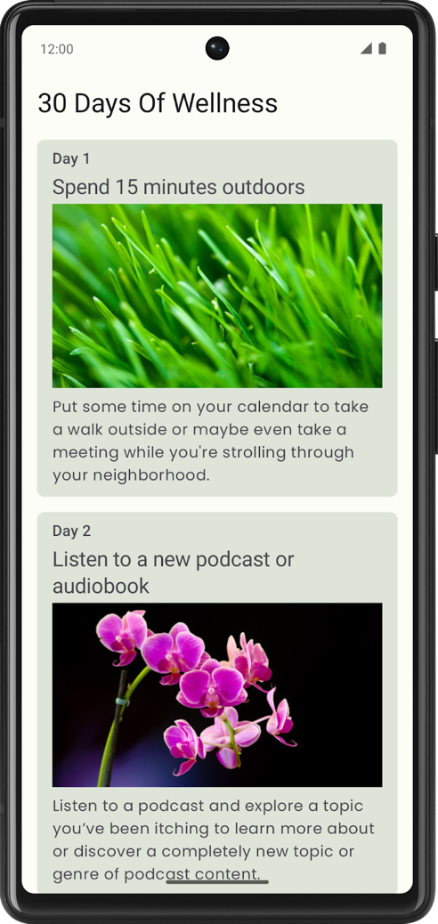

Мы показываем карточку на каждый день с подсказкой в ​​прокручиваемом столбце.

Каждая карточка содержит индикатор дня месяца, краткое описание цели на день, изображение и дополнительный текст, подробно описывающий цель на этот день.

Для оформления мы выбрали зеленую цветовую тему и шрифт [Poppins](https://fonts.google.com/specimen/Poppins" \t "_blank) для текста открытки.

[3. Определитесь с темой, текстом и изображениями вашего приложения.](https://developer.android.com/codelabs/basic-android-kotlin-compose-30-days?continue=https%3A%2F%2Fdeveloper.android.com%2Fcourses%2Fpathways%2Fandroid-basics-compose-unit-3-pathway-3%23codelab-https%3A%2F%2Fdeveloper.android.com%2Fcodelabs%2Fbasic-android-kotlin-compose-30-days#2)

Определитесь с темой

Теперь ваша очередь выбрать тему для вашего приложения.

Какая тема вас интересует и вдохновляет на создание приложения? Если ваша тема слишком широка, возможно, для темы приложения подойдет меньшая часть темы.

Если вы застряли, вот некоторые потенциальные темы:

* Тема фитнеса – «30 дней фитнеса» с разными упражнениями на каждый день.
* Кулинарная тема - «30 дней рецептов» с разными рецептами на каждый день.
* Тема шитья - «30 дней шитья» с разными навыками шитья на каждый день.

Определитесь с текстом и изображениями

Тематика вашего приложения зависит от вас. Карты могут содержать любые изображения и текст по вашему желанию. Это поможет вашему проекту быть уникальным среди всех остальных.

Соберите или создайте текст и изображения, которые вы будете использовать в своем приложении.

**Предупреждение.** Не используйте для своего приложения ресурсы, которыми вы не владеете или не имеете соответствующих прав на их использование.

## [4. Определите макет для каждого совета и приложения.](https://developer.android.com/codelabs/basic-android-kotlin-compose-30-days?continue=https%3A%2F%2Fdeveloper.android.com%2Fcourses%2Fpathways%2Fandroid-basics-compose-unit-3-pathway-3%23codelab-https%3A%2F%2Fdeveloper.android.com%2Fcodelabs%2Fbasic-android-kotlin-compose-30-days#3)

## Выберите макет для каждого наконечника

На бумаге набросайте несколько идей о том, как вы хотите отобразить каждый совет.

Должен ли текст располагаться над или под изображением? Вы предпочитаете, чтобы текст и изображение располагались рядом?

## Спланируйте макет приложения

Теперь, когда у вас есть представление о том, как будет выглядеть каждый совет, пришло время спланировать, как будет выглядеть приложение, отображающее все ваши советы.

Используйте LazyColumn, если ваше приложение отображает прокручиваемый вертикальный список.

Еще один вариант дизайна, который стоит рассмотреть, — это ленивая сетка. Существуют вертикальные версии ( [LazyVerticalGrid](https://developer.android.com/reference/kotlin/androidx/compose/foundation/lazy/grid/package-summary" \l "LazyVerticalGrid(androidx.compose.foundation.lazy.grid.GridCells,androidx.compose.ui.Modifier,androidx.compose.foundation.lazy.grid.LazyGridState,androidx.compose.foundation.layout.PaddingValues,kotlin.Boolean,androidx.compose.foundation.layout.Arrangement.Vertical,androidx.compose.foundation.layout.Arrangement.Horizontal,androidx.compose.foundation.gestures.FlingBehavior,kotlin.Boolean,kotlin.Function1)" \t "_blank)) и горизонтальные версии ( [LazyHorizontalGrid](https://developer.android.com/reference/kotlin/androidx/compose/foundation/lazy/grid/package-summary" \l "LazyHorizontalGrid(androidx.compose.foundation.lazy.grid.GridCells,androidx.compose.ui.Modifier,androidx.compose.foundation.lazy.grid.LazyGridState,androidx.compose.foundation.layout.PaddingValues,kotlin.Boolean,androidx.compose.foundation.layout.Arrangement.Horizontal,androidx.compose.foundation.layout.Arrangement.Vertical,androidx.compose.foundation.gestures.FlingBehavior,kotlin.Boolean,kotlin.Function1)" \t "_blank)), в зависимости от того, как вы решите разработать свое приложение.

Проявите творческий подход и выберите макет, который лучше всего подходит для вашего приложения.

## [5. Рекомендации по дизайну материалов](https://developer.android.com/codelabs/basic-android-kotlin-compose-30-days?continue=https%3A%2F%2Fdeveloper.android.com%2Fcourses%2Fpathways%2Fandroid-basics-compose-unit-3-pathway-3%23codelab-https%3A%2F%2Fdeveloper.android.com%2Fcodelabs%2Fbasic-android-kotlin-compose-30-days#4)

После того как вы набросали идею своего приложения, какие цвета, типографика и форма выделят его?

## Выберите цвета для вашего приложения

Цвет — это один из способов выделить ваше приложение. Используя [цветовую систему Material Design](https://m3.material.io/styles/color/the-color-system/key-colors-tones) в качестве образца, выберите первичные, вторичные и третичные цвета (при необходимости), которые соответствуют эстетике вашего приложения.

Также важно продумать цветовую схему [темной темы](https://developer.android.com/guide/topics/ui/look-and-feel/darktheme) . Это можно проверить, [включив темную тему](https://support.google.com/accessibility/android/answer/6151800) на вашем устройстве.

Не стесняйтесь использовать [Material Theme Builder](https://m3.material.io/theme-builder" \l "/custom" \t "_blank) , чтобы экспериментировать с цветовой палитрой вашего приложения. Material Theme Builder определит подходящие цвета как для светлой, так и для темной темы.

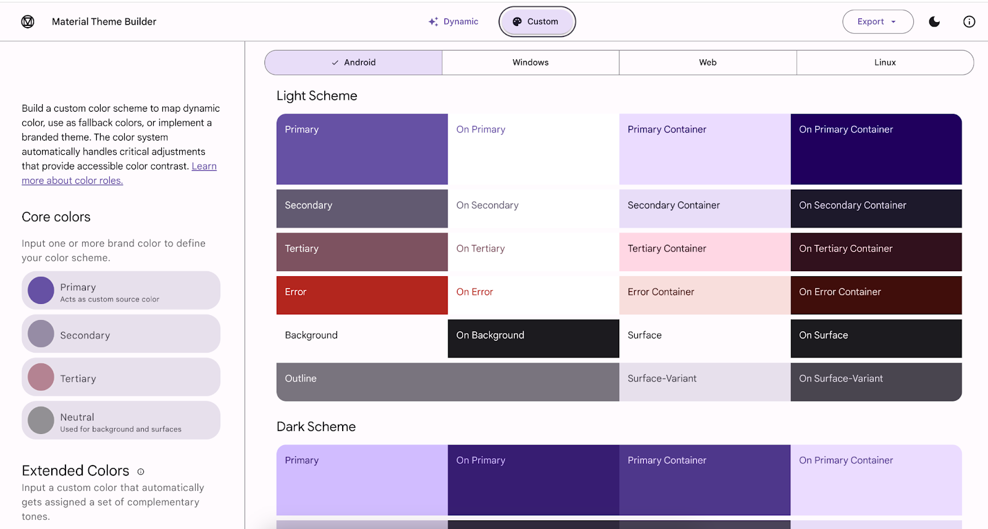

## Выберите шрифты для вашего приложения

Типографика играет важную роль в придании вашему приложению индивидуальности. Выбор шрифта, будь то с засечками или без засечек, курсив или печатные буквы, жирные или тонкие штрихи или даже их комбинация, может добавить иерархию к содержимому вашего приложения. Вы можете использовать столько разных стилей шрифтов для заголовков, текста, подписей и т. д., но, скорее всего, вам понадобится всего несколько разных вариантов текста. Все, что вам нужно, — это от двух до четырех различных стилей текста.

Если вы ищете шрифт с особым внешним видом, мы рекомендуем использовать [Google Fonts](https://fonts.google.com/) . На выбор предлагается более 1000 семейств шрифтов, поэтому вы, вероятно, найдете что-то, что подойдет вашему приложению. Пожалуйста, проверьте лицензию, связанную со шрифтом, прежде чем использовать его в своем приложении.

## Формы

Еще одним аспектом дизайна является форма виджетов, отображаемых в вашем приложении.

Точно ли закругленные углы передают ощущение вашего приложения или срезанный угол кажется более уместным?

В документации Material Design по [фигурам](https://m3.material.io/styles/shape/overview) содержится дополнительная информация, которая может оказаться полезной при принятии этих решений.

[6. Анимации](https://developer.android.com/codelabs/basic-android-kotlin-compose-30-days?continue=https%3A%2F%2Fdeveloper.android.com%2Fcourses%2Fpathways%2Fandroid-basics-compose-unit-3-pathway-3%23codelab-https%3A%2F%2Fdeveloper.android.com%2Fcodelabs%2Fbasic-android-kotlin-compose-30-days#5)

Вы можете использовать [анимацию](https://developer.android.com/jetpack/compose/animation) для передачи значимого движения в вашем приложении, например для навигации или отображения и скрытия контента. Вы можете выбрать расширяемую карточку с описанием выбранного элемента или, возможно, *коснуться и удерживать* изображение, чтобы отобразить дополнительный текст с анимацией затухания. Это всего лишь два примера, но то, как вы включите анимацию в свое приложение, полностью зависит от вас.

|  |  |
| --- | --- |
|  |  |

[7. Создайте свое приложение](https://developer.android.com/codelabs/basic-android-kotlin-compose-30-days?continue=https%3A%2F%2Fdeveloper.android.com%2Fcourses%2Fpathways%2Fandroid-basics-compose-unit-3-pathway-3%23codelab-https%3A%2F%2Fdeveloper.android.com%2Fcodelabs%2Fbasic-android-kotlin-compose-30-days#6)

После того как вы приняли дизайнерские решения, пришло время создать приложение. Это касается многих тем, связанных с компоновкой, которые вы изучили в этом модуле. Даже если вы чувствуете, что уже изучили каждую концепцию, нередко приходится обращаться к лабораториям кода, пытаясь применить их на практике.

При работе над проектом вам может пригодиться следующее:

* Аффирмации — [Codelab](https://developer.android.com/codelabs/basic-android-compose-training-add-scrollable-list" \t "_blank) , [Исходный код](https://github.com/google-developer-training/basic-android-kotlin-compose-training-affirmations)
* Гав — [Codelab](https://developer.android.com/codelabs/basic-android-kotlin-compose-material-theming" \t "_blank) , [исходный код](https://github.com/google-developer-training/basic-android-kotlin-compose-training-woof)

Помните, что этот проект дает вам возможность закрепить свои знания в области Material Design и создания пользовательских интерфейсов, прежде чем переходить к следующему модулю.